BÁO CÁO DỰ ÁN NHẬN DẠNG CẢM XÚC QUA GIỌNG NÓI (SER)

1. Mô hình sử dụng (Model Architecture)
- Model cnn+Bilstm
- Model cnn+Bilstm+attention
- Model cnn2d+Bilstm
- Model cnn2d+Bilstm+attention

2. Quá trình Xử lý Tiền Âm Thanh và Các Bộ Dataset Được Sử dụng
Link dataset: https://drive.google.com/file/d/1IJOQ6q0xtgY8xsOWT71Ri4V0OayKjT6M/view?usp=drivesdk
Thư mục merged_ser_dataset (v2) là một tập hợp dữ liệu Speech Emotion Recognition (SER) đã qua xử lý, được thiết kế để huấn luyện các mô hình học sâu. Dưới đây là phân tích chi tiết về đặc điểm kỹ thuật của thư mục này.

2.1. Thông số Kỹ thuật Tổng quan
  - Tổng số tệp tin (.wav): 13,695 tệp.
  - Tổng kích thước: ~1.23 GB (1,259.48 MB).
  - Định dạng âm thanh: 100% là tệp .wav.
  - Kích thước trung bình mỗi tệp: ~92 KB.
  - Cấu trúc thư mục:
merged_ser_dataset (2)
└── merged_ser_dataset (2)
└── merged_ser_dataset
├── angry
├── disgust
├── fear
├── happy
├── neutral
├── sad
└── surprise

2.2. Chi tiết theo từng lớp cảm xúc
Lớp(Class) | Số lượng mẫu | Dung lượng (MB) | Tỷ trọng
Angry | 2,003 | 183.46 | 14.6%
Disgust | 2,050 | 187.77 | 15.0%
Fear | 1,990 | 182.27 | 14.5%
Happy | 1,923 | 176.14 | 14.0%
Neutral | 1,895 | 173.57 | 13.8%
Sad | 1,923 | 176.14 | 14.0%
Surprise | 1,911 | 180.13 | 14.0%

2.3. Các nguồn dữ liệu thành phần (Data Sources)
Tập dữ liệu này được gộp từ 4 nguồn dữ liệu quốc tế phổ biến:
- CREMA-D:
  - Nhận diện qua tiền tố: crema_... (Ví dụ: crema_1001_DFA_ANG_XX.wav).
  - Đây là bộ dữ liệu biểu cảm khuôn mặt và giọng nói của các diễn viên đa dạng về chủng tộc.
- TESS (Toronto Emotional Speech Set):
  - Nhận diện qua tiền tố: tess_... (Ví dụ: tess_OAF_back_angry.wav).
  - Dữ liệu từ hai nữ diễn viên (trẻ và già) nói cùng một danh sách các từ.
- RAVDESS (Ryerson Audio-Visual Database of Emotional Speech and Song):
  - Xuất hiện trong một số lớp dưới dạng mã số chuẩn (Ví dụ: 03-01-...).
- Nguồn bổ sung (Dành cho Surprise):
  - Các tệp định dạng 0001_001401.wav trong lớp surprise. Đây là điểm khác biệt lớn nhất so với folder merged_ser cũ, giúp lớp này đạt được số lượng mẫu tương đương các lớp khác (gần 2,000 mẫu).

2.4. Các kỹ thuật xử lý dữ liệu:
- Undersampling (Giảm mẫu lớp đa số)
Trong folder gốc (merged_ser), lớp Angry có số lượng mẫu rất lớn (2,923 mẫu), vượt xa các lớp khác.
- Cách làm: Đã loại bỏ 920 tệp âm thanh khỏi lớp này.
- Kết quả: Lớp Angry giảm xuống còn 2,003 mẫu, giúp nó tương đồng về mặt số lượng với các lớp như Disgust (2,050) hay Fear (1,990). Điều này giúp mô hình không bị "thiên vị" và dự đoán mọi thứ đều là giận dữ.
- Data Augmentation / Addition (Bổ sung dữ liệu cho lớp thiểu số)
Lớp Surprise trong bản gốc chỉ có 1,244 mẫu, là lớp ít nhất.
- Cách làm: Giữ lại toàn bộ 1,244 mẫu cũ mà và bổ sung thêm 667 tệp mới đã qua xử lý.
- Dấu hiệu nhận biết: Các tệp mới này có định dạng tên rất đặc trưng là 0001_001401.wav đến 0001_002067.wav, khác hoàn toàn với cách đặt tên của CREMA-D hay TESS.
- Kết quả: Lớp Surprise tăng lên 1,911 mẫu, đạt mức cân bằng với mặt bằng chung của toàn bộ tập dữ liệu.
- Giữ nguyên các lớp đã cân bằng (Consistency)
Các lớp còn lại như Disgust, Fear, Happy, Neutral, Sad có số lượng mẫu dao động từ 1,895 đến 2,050.
- Cách làm: Giữ nguyên 100% các tệp từ bản gốc cho các lớp này (không thêm, không bớt).
- Mục tiêu: Tạo ra một "điểm neo" về số lượng (khoảng 2,000 mẫu/lớp) để điều chỉnh hai lớp Angry và Surprise theo đó.

Kỹ thuật | Class áp dụng | Thay đổi số lượng
Undersampling | Angry | 2,923 -> 2,003
Data Addition | Surprise | 1,244 -> 1,911
Maintain | Các class còn lại | Giữ nguyên (~2,000)

3. Kết quả thực nghiệm

3.1. Model (CNN + BiLSTM + Attention)

Biểu Đồ Huấn Luyện
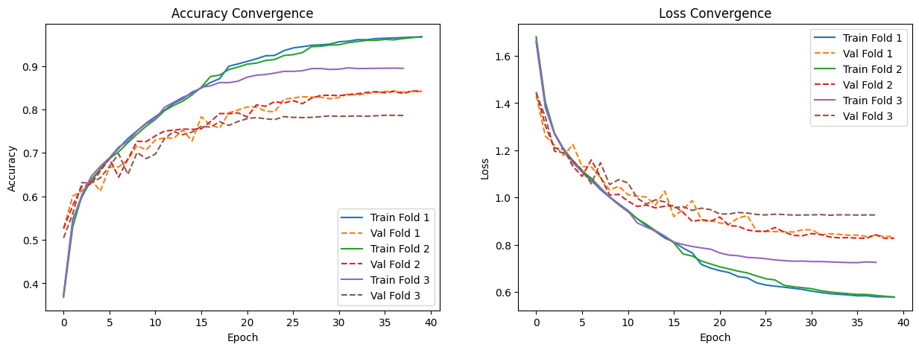
Biểu đồ hội tụ cho thấy mô hình học ổn định và đạt khả năng phân loại khá tốt trên cả ba fold. Training accuracy tăng đều theo số epoch và đạt khoảng 0.95–0.97 ở Fold 1 và Fold 2, trong khi validation accuracy ổn định quanh mức 0.84. Đồng thời, training loss giảm liên tục từ khoảng 1.7 xuống dưới 0.6, cho thấy quá trình tối ưu diễn ra hiệu quả. Validation loss cũng giảm dần và không xuất hiện hiện tượng tăng mạnh ở giai đoạn cuối, chứng tỏ mô hình chưa bị overfitting nghiêm trọng. Tuy nhiên, vẫn tồn tại khoảng cách giữa training và validation metrics, phản ánh dấu hiệu overfitting nhẹ sau khoảng epoch 15–20. Fold 3 có kết quả thấp hơn so với hai fold còn lại, có thể do dữ liệu trong fold này khó hơn hoặc chứa nhiều nhiễu. Nhìn chung, mô hình hội tụ tốt và có khả năng tổng quát hóa tương đối ổn định.

--- FINAL CROSS-VALIDATION REPORT ---
precision recall f1-score support
angry 0.87 0.85 0.86 4006
disgust 0.79 0.78 0.79 4100
fear 0.75 0.75 0.75 3980
happy 0.81 0.78 0.79 3846
neutral 0.82 0.85 0.83 3790
sad 0.75 0.77 0.76 3846
surprise 0.97 0.99 0.98 3822

accuracy 0.82 27390
macro avg 0.82 0.82 0.82 27390
weighted avg 0.82 0.82 0.82 27390
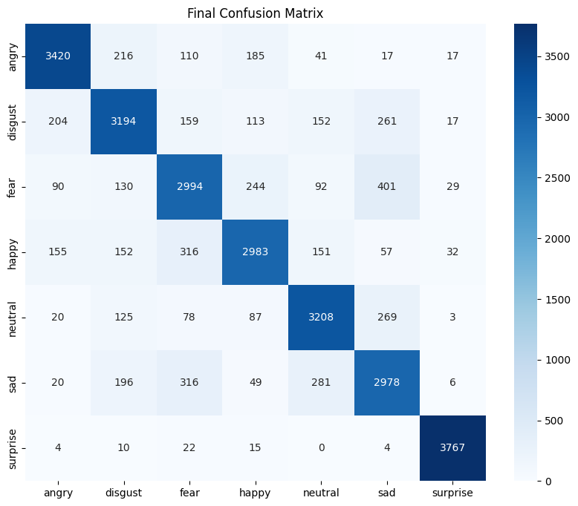

Ma trận nhầm lẫn cho thấy mô hình đạt hiệu quả phân loại khá tốt trên hầu hết các lớp cảm xúc khi các giá trị trên đường chéo chính đều cao. Các lớp như angry, neutral và đặc biệt là surprise có số lượng dự đoán đúng lớn, cho thấy mô hình nhận diện tốt các đặc trưng cảm xúc này. Lớp surprise đạt kết quả nổi bật với rất ít trường hợp bị nhầm lẫn sang các lớp khác. Tuy nhiên, vẫn tồn tại sự nhầm lẫn giữa một số cảm xúc có đặc trưng âm thanh tương đồng, đặc biệt giữa fear và sad, hoặc giữa happy và fear. Điều này cho thấy các đặc trưng cảm xúc trong giọng nói đôi khi chồng lấp và khó phân tách hoàn toàn. Ngoài ra, lớp disgust cũng có xu hướng bị nhầm sang sad. Nhìn chung, mô hình có khả năng phân loại ổn định và thể hiện hiệu quả tổng quát hóa tốt trên tập dữ liệu kiểm thử

3.2. Model (CNN + BiLSTM)

Biểu Đồ Huấn Luyện

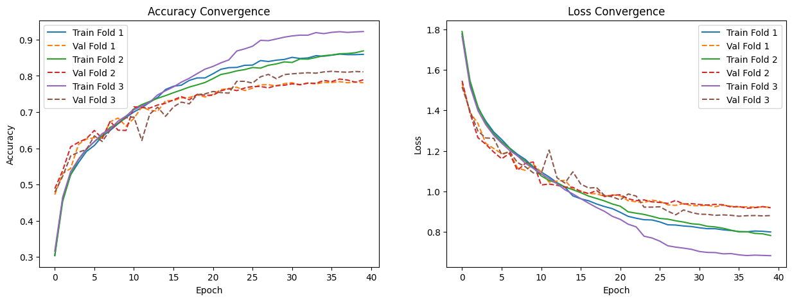
Biểu đồ hội tụ cho thấy mô hình học tương đối ổn định trên cả ba fold và đạt khả năng phân loại khá tốt. Training accuracy tăng đều theo số epoch, trong khi training loss giảm liên tục, chứng tỏ mô hình đã học được các đặc trưng quan trọng từ dữ liệu. Validation accuracy cũng cải thiện đáng kể trong giai đoạn đầu và dần ổn định sau khoảng epoch 20. Fold 3 đạt training accuracy cao nhất, khoảng trên 0.9, tuy nhiên validation accuracy chỉ dao động quanh mức 0.8, cho thấy xuất hiện hiện tượng overfitting nhẹ ở giai đoạn cuối huấn luyện. Đồng thời, validation loss giảm chậm hơn so với training loss và có dao động nhỏ ở một số epoch, phản ánh sự khác biệt giữa khả năng học trên tập train và khả năng tổng quát hóa trên tập validation. Dù vậy, mô hình không xuất hiện hiện tượng divergence hay loss tăng mạnh, cho thấy quá trình huấn luyện vẫn ổn định và hiệu quả.
--- FINAL CROSS-VALIDATION REPORT ---
precision recall f1-score support
angry 0.84 0.84 0.84 4006
disgust 0.79 0.76 0.78 4100
fear 0.74 0.67 0.70 3980
happy 0.73 0.76 0.74 3846
neutral 0.78 0.83 0.80 3790
sad 0.72 0.73 0.73 3846
surprise 0.96 0.98 0.97 3822

accuracy 0.79 27390
macro avg 0.79 0.80 0.79 27390
weighted avg 0.79 0.79 0.79 27390

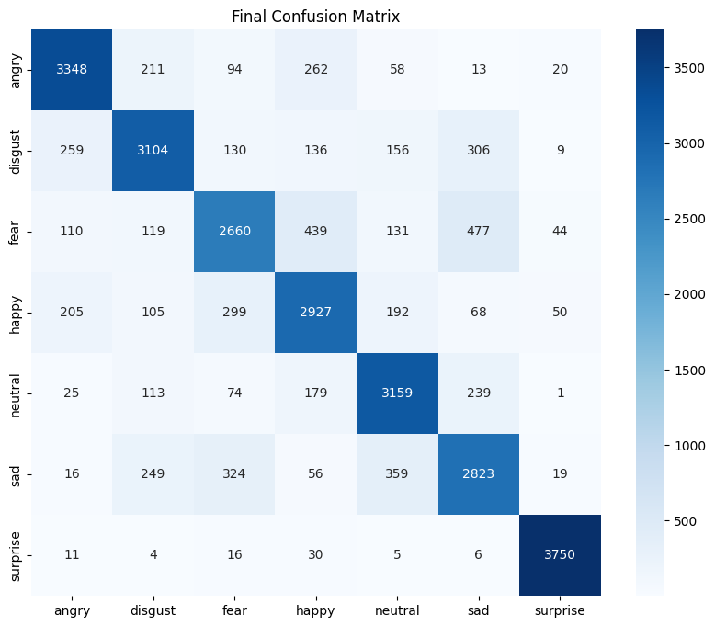
Ma trận nhầm lẫn cho thấy mô hình đạt hiệu quả phân loại khá tốt khi phần lớn giá trị tập trung trên đường chéo chính, biểu thị số lượng dự đoán đúng cao ở hầu hết các lớp cảm xúc. Lớp surprise được nhận diện tốt nhất với số lượng dự đoán chính xác rất cao và rất ít bị nhầm sang các lớp khác. Các lớp angry, neutral và happy cũng cho kết quả tương đối ổn định. Tuy nhiên, mô hình vẫn gặp khó khăn trong việc phân biệt các cảm xúc có đặc trưng âm thanh tương đồng, đặc biệt giữa fear và sad, hoặc giữa fear và happy. Lớp sad cũng thường bị nhầm với neutral và fear, cho thấy sự chồng lấp đặc trưng cảm xúc trong dữ liệu giọng nói. Dù còn tồn tại một số nhầm lẫn, kết quả tổng thể cho thấy mô hình có khả năng học đặc trưng cảm xúc hiệu quả và đạt khả năng tổng quát hóa khá tốt trên tập kiểm thử.

3.3. So sánh giữa 2 mô hình CNN + BiLSTM + Attetion và mô hình CNN + BiLSTM
Khi so sánh bốn biểu đồ, có thể thấy mô hình sử dụng cơ chế Attention (hai hình đầu) cho kết quả tốt hơn so với mô hình không sử dụng Attention (hai hình sau). Ở biểu đồ hội tụ đầu tiên, validation accuracy đạt khoảng 0.84 trong khi mô hình không có Attention chỉ đạt khoảng 0.78–0.80. Đồng thời, validation loss của mô hình có Attention cũng thấp hơn và ổn định hơn ở giai đoạn cuối huấn luyện, cho thấy khả năng tổng quát hóa tốt hơn.
Hai ma trận nhầm lẫn, mô hình có Attention cho số lượng dự đoán đúng trên đường chéo chính cao hơn ở nhiều lớp cảm xúc như fear, sad và neutral. Đặc biệt, sự nhầm lẫn giữa các cảm xúc có đặc trưng gần nhau như fear–sad hoặc fear–happy được giảm đáng kể khi sử dụng Attention. Điều này cho thấy Attention giúp mô hình tập trung vào các đặc trưng quan trọng trong chuỗi tín hiệu âm thanh thay vì xử lý đồng đều toàn bộ đặc trưng đầu vào.
Tổng thể ta thấy việc bổ sung Attention giúp cải thiện độ chính xác, giảm loss và tăng khả năng phân biệt các cảm xúc phức tạp trong bài toán Speech Emotion Recognition.

3.4. Model CNN2D+BiLSTM+Attention
Biểu Đồ Huấn Luyện
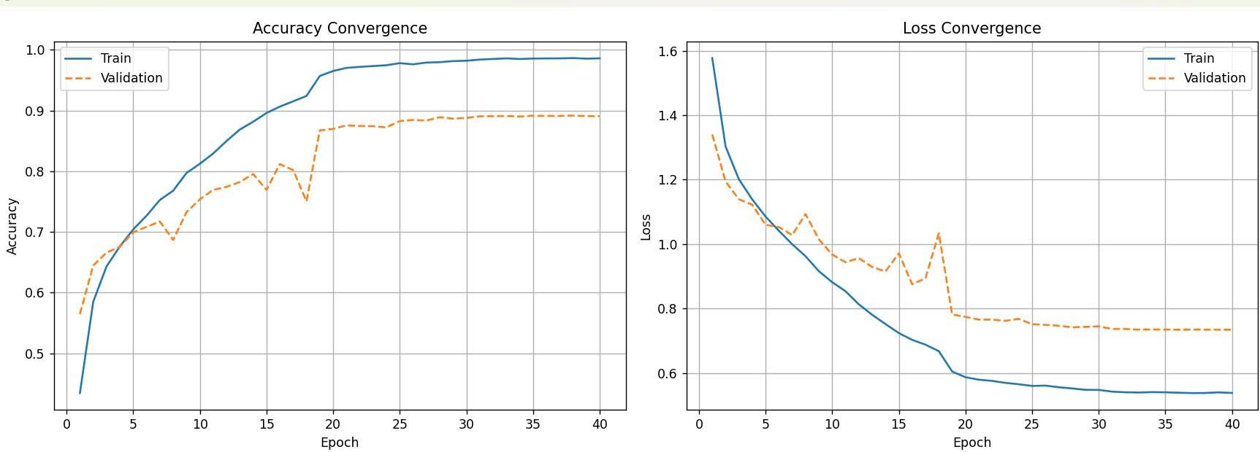

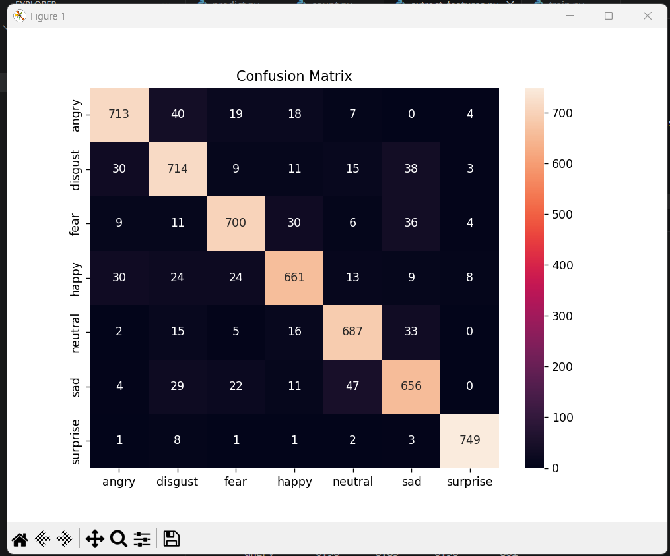

Biểu đồ hội tụ cho thấy mô hình học rất ổn định và đạt hiệu quả phân loại cao trên tập dữ liệu kiểm thử. Training accuracy tăng đều từ khoảng 0.43 lên gần 0.98 sau quá trình huấn luyện, trong khi validation accuracy cũng cải thiện liên tục từ khoảng 0.56 lên gần 0.89. Đồng thời, validation loss giảm dần từ khoảng 1.34 xuống còn khoảng 0.73, cho thấy mô hình có khả năng tổng quát hóa khá tốt và không xuất hiện hiện tượng divergence trong quá trình huấn luyện.
Khoảng cách giữa training accuracy (~98%) và validation accuracy (~89%) cho thấy vẫn tồn tại hiện tượng overfitting nhẹ ở giai đoạn cuối, tuy nhiên mức chênh lệch này vẫn chấp nhận được đối với bài toán nhận dạng cảm xúc giọng nói có độ phức tạp cao. Learning curve tăng đều và mượt cho thấy việc kết hợp CNN2D, BiLSTM và cơ chế Attention giúp mô hình học hiệu quả cả đặc trưng không gian lẫn đặc trưng chuỗi thời gian của tín hiệu âm thanh.

FINAL REPORT
precision recall f1-score support
angry 0.90 0.89 0.90 801
disgust 0.85 0.87 0.86 820
fear 0.90 0.88 0.89 796
happy 0.88 0.86 0.87 769
neutral 0.88 0.91 0.90 758
sad 0.85 0.85 0.85 769
surprise 0.98 0.98 0.98 765

accuracy 0.89 5478
macro avg 0.89 0.89 0.89 5478
weighted avg 0.89 0.89 0.89 5478
Ma trận nhầm lẫn cho thấy mô hình đạt hiệu quả phân loại rất tốt khi phần lớn giá trị tập trung trên đường chéo chính. Các lớp angry, fear và neutral đều đạt F1-score khoảng 0.89–0.90, cho thấy khả năng nhận diện ổn định và chính xác. Đặc biệt, lớp surprise tiếp tục là lớp được phân loại tốt nhất với F1-score đạt 0.98 và rất ít trường hợp bị nhầm sang các lớp khác.
Một số nhầm lẫn vẫn xuất hiện giữa các cảm xúc có đặc trưng giọng nói tương đồng như sad và disgust hoặc happy và fear. Tuy nhiên, nhờ cơ chế Attention, mô hình đã cải thiện đáng kể khả năng tập trung vào các đặc trưng quan trọng trong chuỗi tín hiệu âm thanh, từ đó giảm bớt sự chồng lấp giữa các cảm xúc khó phân biệt. Nhìn chung, mô hình CNN2D + BiLSTM + Attention cho thấy khả năng tổng quát hóa tốt và đạt hiệu suất rất cao trong bài toán Speech Emotion Recognition.

3.5. Model CNN2D+BiLSTM

Biểu Đồ Huấn Luyện
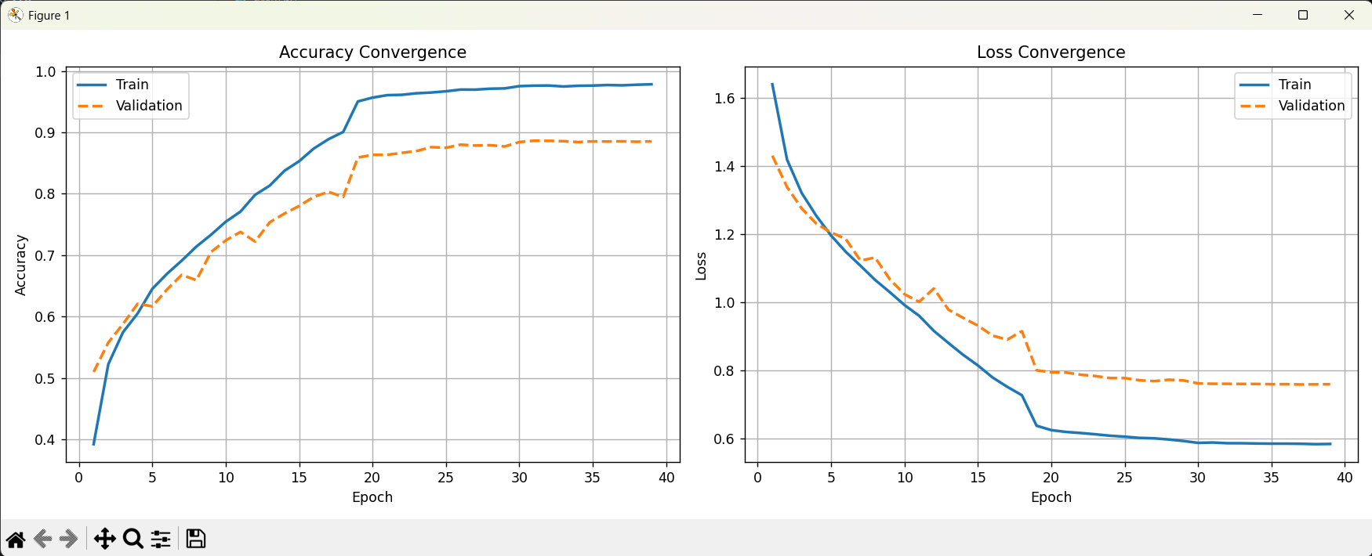
Biểu đồ huấn luyện cho thấy mô hình học ổn định và hội tụ khá tốt trong suốt quá trình training. Training accuracy tăng đều từ khoảng 0.39 lên gần 0.97, phản ánh khả năng học đặc trưng âm thanh hiệu quả của mạng CNN2D kết hợp BiLSTM. Trong giai đoạn đầu, accuracy tăng nhanh do CNN2D học được các đặc trưng phổ âm thanh quan trọng; đến giai đoạn giữa, validation accuracy đạt khoảng 0.80 khi BiLSTM bắt đầu khai thác tốt các temporal pattern trong chuỗi tín hiệu.
Ở giai đoạn cuối, validation accuracy đạt khoảng 0.885 và validation loss giảm tương đối ổn định, cho thấy mô hình đã gần hội tụ và có khả năng tổng quát hóa khá tốt. Tuy nhiên, vẫn tồn tại hiện tượng overfitting nhẹ khi training accuracy đạt khoảng 97% trong khi validation accuracy khoảng 88%. Dù vậy, mô hình không xuất hiện hiện tượng loss tăng mạnh hoặc divergence nên quá trình huấn luyện vẫn được đánh giá là ổn định và hiệu quả.

Kết quả sau train
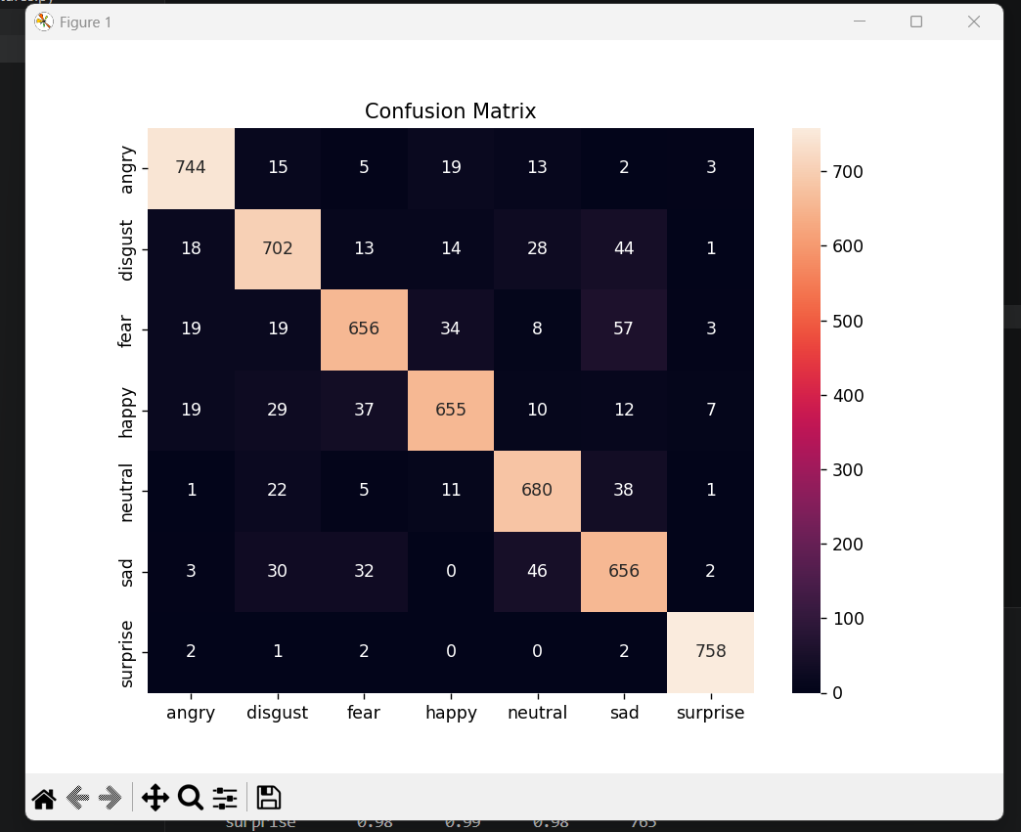
FINAL REPORT
precision recall f1-score support
angry 0.92 0.93 0.93 801
disgust 0.86 0.86 0.86 820
fear 0.87 0.82 0.85 796
happy 0.89 0.85 0.87 769
neutral 0.87 0.90 0.88 758
sad 0.81 0.85 0.83 769
surprise 0.98 0.99 0.98 765

accuracy 0.89 5478
macro avg 0.89 0.89 0.89 5478
weighted avg 0.89 0.89 0.89 5478
Ma trận nhầm lẫn cho thấy mô hình đạt hiệu quả phân loại tốt khi đa số dự đoán đúng tập trung trên đường chéo chính. Các lớp angry, neutral và surprise có kết quả nổi bật với số lượng dự đoán chính xác cao. Đặc biệt, lớp surprise tiếp tục đạt hiệu suất tốt nhất với F1-score đạt 0.98 và gần như không bị nhầm lẫn với các lớp khác.
Tuy nhiên, mô hình vẫn gặp khó khăn trong việc phân biệt một số cảm xúc có đặc trưng tương đồng như fear và sad hoặc happy và fear. Lớp sad có F1-score thấp hơn so với các lớp còn lại, cho thấy đặc trưng của cảm xúc này dễ bị chồng lấp với neutral hoặc fear trong dữ liệu âm thanh. Dù còn tồn tại một số nhầm lẫn, mô hình CNN2D + BiLSTM vẫn cho thấy khả năng học đặc trưng cảm xúc hiệu quả và đạt độ chính xác tổng thể cao trên tập kiểm thử.

3.6. So sánh giữa 2 mô hình CNN2D + BiLSTM và CNN2D + BiLSTM + Attention
Khi so sánh hai mô hình CNN2D + BiLSTM và CNN2D + BiLSTM + Attention, có thể thấy việc bổ sung cơ chế Attention giúp cải thiện hiệu suất tổng thể của hệ thống nhận dạng cảm xúc giọng nói. Mô hình có Attention đạt validation accuracy cao hơn (~89.16%) so với mô hình không sử dụng Attention (~88.65%). Final accuracy cũng tăng từ khoảng 88.54% lên 89.07%, cho thấy Attention giúp mô hình khai thác đặc trưng âm thanh hiệu quả hơn.
Quan sát learning curve cho thấy mô hình có Attention hội tụ mượt và ổn định hơn. Validation accuracy tăng đều qua các epoch (86 → 87 → 88 → 89), trong khi validation loss giảm liên tục và ít dao động hơn so với mô hình không có Attention. Ngược lại, mô hình CNN2D + BiLSTM xuất hiện một vài epoch bị tụt validation accuracy khá mạnh, đặc biệt ở khoảng epoch 18, phản ánh sự dao động trong quá trình tối ưu.
Ở mức độ phân loại từng cảm xúc, Attention giúp cải thiện đáng kể các lớp khó như fear, neutral và sad. Cụ thể, lớp fear tăng từ F1-score 0.85 lên 0.89, neutral tăng từ 0.88 lên 0.90 và sad tăng từ 0.83 lên 0.85. Điều này cho thấy cơ chế Attention giúp mô hình tập trung tốt hơn vào các vùng đặc trưng quan trọng trong chuỗi tín hiệu âm thanh, từ đó giảm nhầm lẫn giữa các cảm xúc có đặc trưng tương đồng.
Mặc dù cả hai mô hình đều xuất hiện overfitting nhẹ với khoảng cách giữa training accuracy và validation accuracy khoảng 9%, mô hình có Attention vẫn cho thấy khả năng tổng quát hóa tốt hơn nhờ validation metrics ổn định hơn trong quá trình huấn luyện.
Tổng thể, mô hình CNN2D + BiLSTM + Attention là mô hình cho kết quả tốt nhất trong các thực nghiệm. Việc bổ sung Attention không chỉ cải thiện accuracy mà còn giúp mô hình phân biệt tốt hơn các cảm xúc phức tạp trong bài toán Speech Emotion Recognition.

4. So sánh tổng quát giữa 4 mô hình

4.1. Bảng so sánh tổng thể
Model | Accuracy | Macro F1 | Ưu điểm | Hạn chế
CNN + BiLSTM | 0.79 | 0.79 | Kiến trúc đơn giản, train ổn định | Khả năng phân biệt emotion khó còn hạn chế
CNN + BiLSTM + Attention | 0.82 | 0.82 | Attention cải thiện khả năng học temporal feature | Chưa khai thác tốt đặc trưng không gian
CNN2D + BiLSTM | 0.89 | 0.89 | Học spectrogram hiệu quả hơn, accuracy cao | Có dao động validation ở vài epoch
CNN2D + BiLSTM + Attention | 0.89+ | 0.89 | Tổng quát hóa tốt nhất, learning ổn định nhất | Overfitting nhẹ, thời gian train lớn hơn

4.2. So sánh hiệu quả của CNN và CNN2D
Kết quả thực nghiệm cho thấy các mô hình sử dụng CNN2D đều đạt hiệu suất vượt trội so với các mô hình CNN truyền thống. Trong khi CNN + BiLSTM chỉ đạt khoảng 79% accuracy và CNN + BiLSTM + Attention đạt khoảng 82%, hai mô hình CNN2D đều đạt gần 89% accuracy trên tập kiểm thử.
Nguyên nhân chính là do CNN2D có khả năng xử lý spectrogram như một ảnh hai chiều, từ đó học được đồng thời đặc trưng theo trục thời gian và tần số của tín hiệu âm thanh. Điều này giúp mô hình nhận diện tốt hơn các pattern cảm xúc phức tạp trong giọng nói. Ngược lại, CNN1D chủ yếu học theo chuỗi vector đặc trưng nên khả năng khai thác mối quan hệ không gian bị hạn chế hơn.
Ngoài ra, CNN2D giúp mô hình phân biệt tốt hơn các cảm xúc dễ chồng lấp như fear, sad và neutral, thể hiện qua F1-score cao hơn đáng kể so với nhóm CNN1D.

4.3. So sánh ảnh hưởng của cơ chế Attention
Ở cả hai nhóm mô hình, việc bổ sung Attention đều giúp cải thiện hiệu suất phân loại cảm xúc. Với kiến trúc CNN + BiLSTM, Attention giúp accuracy tăng từ khoảng 79% lên 82%. Trong nhóm CNN2D, Attention tiếp tục cải thiện khả năng tổng quát hóa và giúp validation accuracy tăng nhẹ từ khoảng 88.5% lên hơn 89%.
Cơ chế Attention cho phép mô hình tập trung vào những vùng đặc trưng quan trọng trong chuỗi tín hiệu âm thanh thay vì xử lý đồng đều toàn bộ dữ liệu đầu vào. Nhờ đó, mô hình giảm nhầm lẫn giữa các emotion có đặc trưng tương đồng như:
- fear – sad
- fear – happy
- sad – neutral
Learning curve của các mô hình có Attention cũng ổn định hơn, validation loss giảm mượt hơn và ít dao động hơn trong quá trình huấn luyện.

4.4. So sánh khả năng phân loại từng cảm xúc
Emotion surprise là lớp được nhận diện tốt nhất ở tất cả các mô hình với F1-score luôn đạt khoảng 0.97–0.98. Điều này cho thấy đặc trưng âm thanh của surprise khá rõ ràng và dễ phân biệt với các emotion khác.
Các emotion angry và neutral cũng đạt kết quả cao ở nhóm CNN2D với F1-score khoảng 0.88–0.93. Trong khi đó, fear và sad là hai emotion khó phân loại nhất do có nhiều đặc trưng âm thanh tương đồng, đặc biệt ở các mô hình không sử dụng Attention.
Mô hình CNN2D + BiLSTM + Attention cho kết quả cân bằng nhất giữa các emotion khi hầu hết các lớp đều đạt F1-score từ 0.85 trở lên.

4.5. Kết luận tổng quát
Qua toàn bộ thực nghiệm, có thể thấy:
- CNN2D hiệu quả hơn CNN truyền thống trong bài toán Speech Emotion Recognition.
- BiLSTM giúp mô hình học được temporal pattern của tín hiệu âm thanh.
- Attention cải thiện khả năng tập trung vào đặc trưng quan trọng và giảm nhầm lẫn giữa các emotion gần nhau.
- Mô hình CNN2D + BiLSTM + Attention là mô hình tốt nhất trong các thực nghiệm với accuracy khoảng 89% và khả năng tổng quát hóa ổn định nhất.
Kết quả này cho thấy việc kết hợp CNN2D, BiLSTM và Attention là hướng tiếp cận hiệu quả cho bài toán nhận dạng cảm xúc qua giọng nói trên tập dữ liệu đa nguồn.

Link code: https://github.com/TinDev16/Speech-Emotion-Recognition

